|  |  |  |
| --- | --- | --- |
| **«ТҰРАН» УНИВЕРСИТЕТІ»**  **МЕКЕМЕСІ** |  | **УЧРЕЖДЕНИЕ**  **«УНИВЕРСИТЕТ «ТУРАН»** |
| **ФАКУЛЬТЕТ «ЦИФРОВЫЕ ТЕХНОЛОГИИ И ИСКУССТВО»**  **Специальность «Вычислительная техника и программное обеспечение»** | | |

**Лабораторная работа №1**

**По дисциплине:** Инструментальные средства разработки программ

Выполнил(-а): студент гр. ВТПО-22-1у

Нерезов В.К.

Проверил: Майнцер Д.А.

**Алматы 2023**

**Цель работы**:

Написать программу, которая будет выполнять простые математические операции (сложение, вычитание, умножение и деление) на двух числах.

Начальная версия программы:

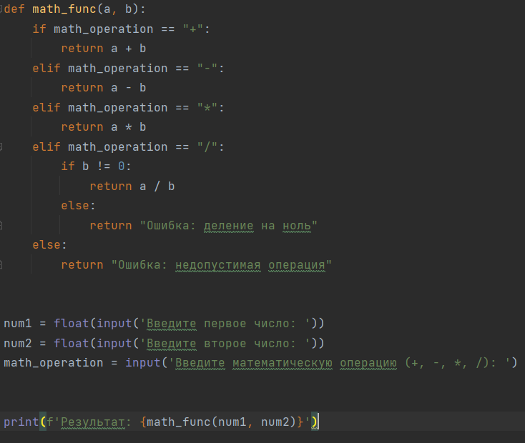

Результаты выполнения программы:

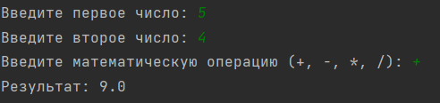

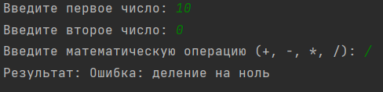

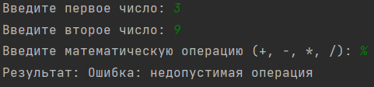

Вторая версия программы:

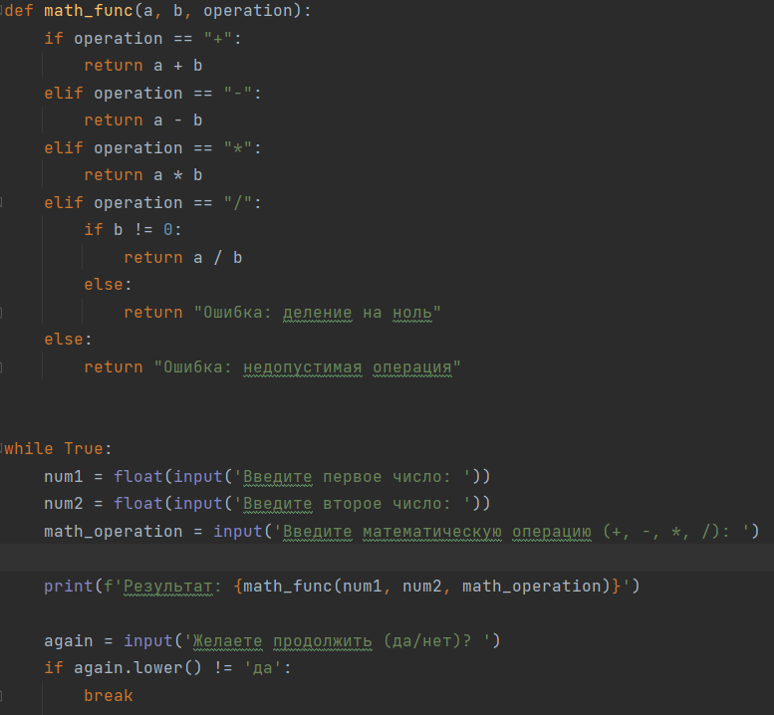

Результаты выполнения программы:

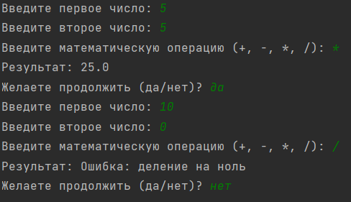

Создание репозитория на Github:

